УДК 621.314.1

П.С. Татуйко

Научный руководитель: к.т.н., доцент А.И. Власов

ФГБОУ ВО «Брянский Государственный Технический Университет»
Россия, г. Брянск

МОДЕЛИРОВАНИЕ ПЕРЕХОДНЫХ ПРОЦЕССОВ ПОЛУМОСТОВОГО РЕЗОНАНСНОГО LLC ПРЕОБРАЗОВАТЕЛЯ В MATLAB SIMULINK

Аннотация: приведены результаты моделирования полумостового резонансного LLC преобразователя в Matlab Simulink при работе на полную нагрузку. Указаны преимущества данного типа преобразователей при проектировании импульсных источников питания.
Abstract: The results of simulation of a half-bridge resonant LLC converter in Matlab Simulink are presented at full load operation. Advantages of this type of transducers in the design of switching power supplies are indicated.
Ключевые слова: переходный процесс, резонансный преобразователь.
Keywords: transitional processes, resonant converter.

Изучение современной электроники невозможно без применения специальных программ автоматизированного проектирования, позволяющих в кратчайшие сроки осуществить вычисление сложных математических расчётов, определить реакцию системы на внешние воздействия, представить результаты измерений в графическом или цифровом виде. Наиболее мощным и распространённым программным пакетом для выполнения указанных задач является среда имитационного моделирования Matlab Simulink.
Быстрые темпы развития современной промышленности приводят к росту требований, предъявляемых к импульсным источникам питания для устройств электронной аппаратуры. Задачи повышения эффективности работы, высокой производительности, уменьшении затрат потребляемой энергии, повышении плотности монтажа выходят на первый план. Всеми перечисленными особенностями обладают резонансные источники питания.
Наиболее перспективной топологией из всего многообразия преобразователей, работающих по принципу резонансного переключения транзисторов, при работе на мощностях до 1 кВт представляется схема полумостового резонансного LLC преобразователя. Она обеспечивает высокую надёжность работы на больших частотах при низких коммутационных потерях и широком диапазоне входных напряжений питающей сети. В данной структуре обеспечивается переключение силовых ключей при нулевом напряжении (мягкое переключение), что резко снижает динамические потери и повышает эффективность работы преобразователя, а высокая частота работы позволяет обеспечить уменьшение габаритов пассивных элементов. Несомненным преимуществом является отсутствие необходимости установки дополнительных снабберных цепочек, предназначенных для гашения выброса напряжения на полупроводниковых элементах во время коммутации силовых ключей. Компьютерная модель данного преобразователя, собранная в среде Matlab Simulink, представлена на рисунке 1.
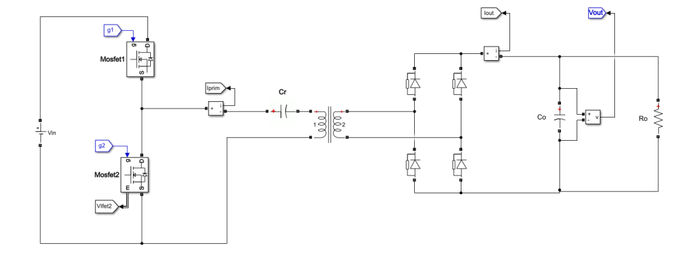
Рисунок 1. Полумостовой резонансный LLC преобразователь

Был осуществлен расчёт резонансного трансформатора преобразователя [1] по параметрам, указанным в таблице 1. Определена ёмкость резонансного конденсатора и выходного фильтра при работе на заданную резонансную частоту.
Таблица 1 - Значения исходных параметров полумостового резонансного LLC преобразователя
Наименование параметра | Значение
Минимальное входное напряжение (U_{inmin}), В | 350
Номинальное входное напряжение (U_{inmnom}), В | 380
Максимальное входное напряжение (U_{inmax}), В | 400
Номинальное выходное напряжение (U_{out}), В | 24
Номинальный выходной ток (I_{out}), А | 30
Резонансная частота (f_{r}), кГц | 92

По заданным параметрам было произведено моделирование собранной схемы. Форма выходного тока и напряжения представлена на рисунке 2.
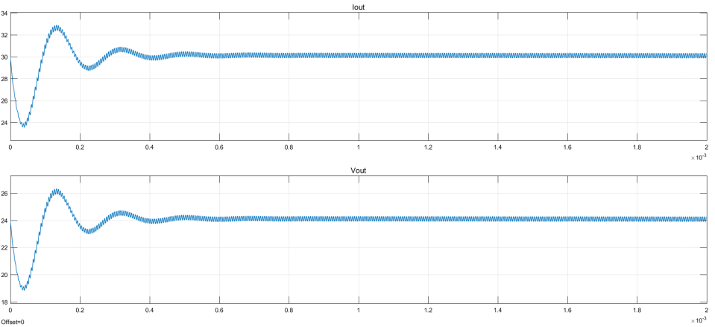
Рисунок 2. Форма выходного тока и напряжения полумостового резонансного LLC преобразователя

На рисунке 3 представлены форма тока и напряжения через силовые ключи преобразователя. Ток имеет синусоидальную форму, что обеспечивается благодаря наличию индуктивности рассеивания трансформатора (выполняет функцию внешнего резонансного дросселя), которая в совокупности с последовательно установленным конденсатором обеспечивают резонансный контур. Данный ток протекает через силовые транзисторы. Включение одного из полупроводниковых ключей осуществляется в тот момент времени, когда второй ключ выключен и полностью разряжена паразитная ёмкость Mosfet-транзистора.
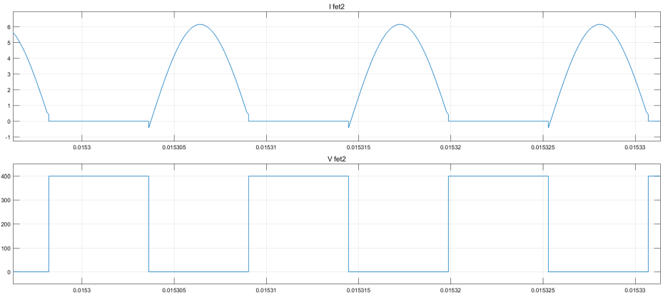
Рисунок 3. Форма тока и напряжения через силовые транзисторы полумостового резонансного LLC преобразователя

Данный режим работы обеспечивает максимальную эффективность работы преобразователя. В реальных устройствах при изменении нагрузки соответственно осуществляется изменение резонансной частоты до тех пределов, пока не будет обеспечен максимум КПД устройства. В противном случае преобразователь работает на частотах либо выше, либо ниже резонансной, что негативно сказывается на КПД преобразователя [2].

Литература
1. Ya Liu, «High Efficiency Optimization of LLC Resonant Converter for Wide Load Range», Virginia Polytechnic Inst. & State Univ., Blacksburg, VA, 2007 – 106 с.
2. Alfio Scuto, «Half bridge resonant LLC converter and primary side MOSFET selection», STMicroelectronics, Application Note 4720, 2015 – 26 с.

